ЛАБОРАТОРНАЯ РАБОТА 3
Тема: Создание главного меню.
Цель работы: Научится использовать в приложении главное меню.
Задание 1. Выполните следующие действия
- Поместите на форму компонент MainMenu (закладка Standart на Палитре компонентов). Вызовите Дизайнер Меню, дважды щелкнув мышкой по компоненту на форме. Затем создайте меню как показано на рисунке 85. Для создания подменю можно воспользоваться командой Create SubMenu в контекстном меню, которое вызывается правой кнопкой мыши. После разработки закройте Дизайнер Меню. В верхней части формы теперь можно видеть разработанное меню.
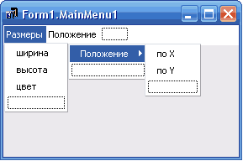
Рисунок 3.1 Вид меню при конструировании

- При нажатии на отдельный пункт меню должно появляться информационное окно, которое содержит значение соответствующей характеристики формы. Двойной щелчок по пункту меню дает заготовку обработчика. Например, нажатие пункта Ширина можно обработать следующим образом
procedure TForm1.N2Click(Sender: TObject);
var s: string;
begin
___s:= format('Width %d', [width]);
___ShowMessage(s);
end;
- Аналогичным образом обработайте остальные пункты меню, создавая информационные окна с соответствующей информацией о форме.
- Для быстрого вызова команд можно использовать так называемые быстрые клавиши. Для этого для каждого пункта меню установите свойство ShortCut, выбрав значение из списка. При этом нужно следить, чтобы быстрые клавиши не повторялись во избежание коллизий.
- Поместите на форму компонент ImageList (закладка Win32 на Палитре компонентов). Дважды щелкнув на компонент, можно вызвать редактор этого компонента. Используйте кнопку Add, чтобы добавить иконки (файлы с расширением ico). Можно использовать любые готовые иконки либо создать их самостоятельно. Для этого нужно вызвать редактор изображений (пункт главного меню Tools → Image Editor). Далее создайте новое изображение File → New → Icon file ( .ico). Нарисуйте икону, используя различные цвета и инструменты на панели. Сохраните иконку в свою директорию. Рекомендуется добавить в ImageList 5-6 различных иконок.
- Выделите компонент MainMenu1 и установите свойство Images равным ImageList1. После этого для каждого пункта меню установите свойство ImageIndex, выбрав из списка нужную иконку. Меню может выглядеть так.
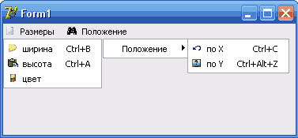
Рисунок 3.2 Вид меню

- Для каждого из пунктов меню Размеры установите свойство Break равным mbBarBreak. Запустите приложение, проверьте его работу.
Задание 2.
- Создайте новое приложение. Добавьте на форму компонент MainMenu и приведите его к следующему виду.
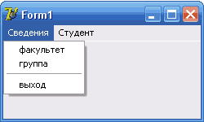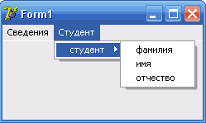
Рисунок 3.3 Вид меню

- Для каждого пункта меню укажите иконку и горячую комбинацию клавиш.
- Каждый пункт меню запрограммируйте так, чтобы при вызове появлялось информационное окно с соответствующей информацией. При вызове пункта меню «Выход» приложение должно завершать свою работу.

